První silový kabel pro kabelové žlaby a energetické řetězy s certifikací UL
Kabel chainflex CF33.UL zajišťuje bezpečné napájení v energetických řetězech a kabelových žlabech se zárukou 4 roky.
Litoměřice/Kolín nad Rýnem, 15. dubna 2024 – S novým kabelem chainflex CF33.UL představuje firma HENNLICH na českém trhu první motorový kabel na světě pro použití v energetickém řetězu a v statickém kabelovém žlabu, který má UL certifikaci a čtyřletou záruku na funkčnost v energetickém řetězu firmy igus. To znamená, že kabel lze plynule položit z energetického řetězu do statického kabelového žlabu, aniž by bylo nutné mezi nimi provést spojení pomocí konektorů tak, jak to vyžaduje norma. Série CF33.UL rovněž rozšiřuje nabídku kabelů chainflex o silový stíněný PVC kabel.
Kabely nepatří zrovna k nejzajímavějším produktům, ale bez kabelu byste tento text ani nemohli číst. Koneckonců jsou nezbytné pro to, abychom byli denně zásobováni elektrickou energií a daty. Pokud dojde k poruše některého vedení, jsou škody značné, zejména ve výrobě. Kabely musí odolávat nejrůznějším zatížením. Mohou to být teplo, chlad, vysoká dynamika, UV záření nebo dokonce odolnost proti ohni. Pro nekomplikovaný vývoz strojů a systémů do USA a Kanady jsou také vyžadovány zkušební certifikáty od renomované společnosti Underwriters Laboratories (zkráceně UL). Společnost igus nyní vyvinula a firma HENNLICH uvedla na český trh motorový kabel CF33.UL speciálně pro použití v energetickém řetězu a ve statických kabelových žlabech. Jeho výhodou je, že je uveden v seznamu UL (tzv. „UL listed“) jako "Flexibilní motorový napájecí kabel podle UL 2277".
Kabely uvedené v seznamu UL (UL listed) jsou obvykle určeny pouze pro pevnou instalaci nebo příležitostný pohyb. Schválení UL pro trvale se pohybující kabely energetických řetězů dosud neexistovalo. "S novým silovým kabelem poskytujeme našim zákazníkům typ kabelu, který je vhodný pro použití jak v řetězu, tak v statickém kabelovém žlabu. Propojení kabelů mezi statickým žlabem a flexibilním energetickým řetězem pomocí konektorů již není nutné," vysvětluje Jan Švarc, produktový manažer pro energetické řetězy a flexibilní kabely igus ve společnosti HENNLICH. Uživatelé se také vyhnou nutnosti skladovat kabely pro řetěz a pevnou instalaci dvakrát.
Certifikovaná bezpečnost
"U nových motorizovaných kabelů si zakládáme také na záruce životnosti. Zákazník od nás dostává vyzkoušenou a certifikovanou bezpečnost," říká Jan Švarc. Firma igus podrobuje své kabely zkouškám ve vlastní laboratoři o rozloze 3 800 metrů čtverečních. Díky této sérii testů a 30 letům zkušeností v oblasti pohyblivých kabelů nedávno prodloužila záruku na nový motorový kabel na 4 roky nebo 10 milionů dvojitých zdvihů. Údaje z laboratoře využívá firma také pro své online nástroje, jako je například nástroj pro výpočet životnosti kabelů chainflex. Zde mohou zákazníci přímo online zjistit životnost kabelů ve své aplikaci. S kabelem chainflex tak může zákazník dále zlepšit udržitelnost své aplikace.
Link na zprávu:
Obrázek
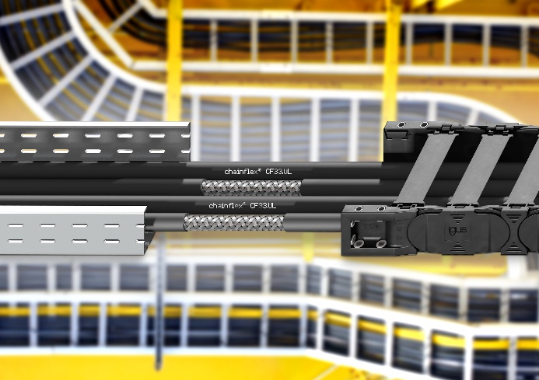
Popis: Kabel chainflex CF33.UL je první silový kabel na světě pro použití v energetickém řetězu a v statickém kabelovém žlabu se schválením UL a zárukou funkčnosti 4 roky. (Zdroj: igus/HENNLICH)

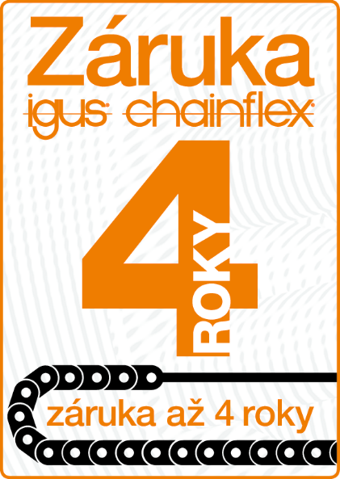
Kontakt pro média:
Ing. Martin Jonáš
PR manažer
HENNLICH s.r.o.
Tel: 724 269 811
e-mail: jonas@hennlich.cz

O firmě HENNLICH s.r.o.:
Společnost HENNLICH je důležitým partnerem pro společnosti ze strojírenského, automobilového, chemického, papírenského či důlního průmyslu. Bohaté zkušenosti má s dodávkami komponentů i celých systémů pro výrobce oceli, energií, investičních celků a hydrauliky. Zaměřuje se také na dynamicky rostoucí obor životního prostředí, zabývá se například instalacemi tepelných čerpadel nebo fotovoltaiky. Na domácím trhu působí od roku 1991.
Litoměřická firma je součástí evropské skupiny HENNLICH. Historie skupiny HENNLICH sahá do roku 1922, kdy v severočeském Duchcově založil Hermann A. Hennlich firmu specializovanou na dodávky pro strojírenství a doly. Od konce války společnost sídlí v rakouském Schärdingu. Po roce 1989 rozšířila aktivity i do dalších zemí střední a východní Evropy. Se zhruba 1000 spolupracovníky působí v 17 evropských zemích.

